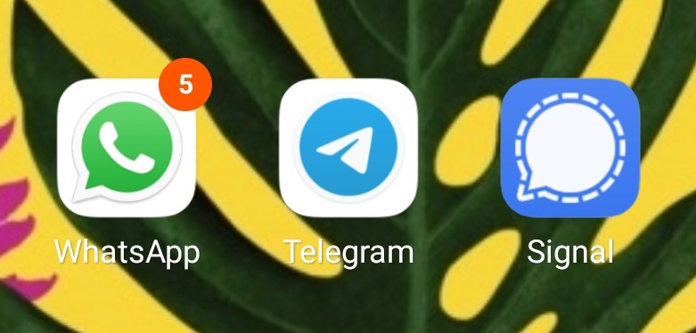

WHATSAPP…TELEGRAM…SIGNAL
¿Qué hacer con mi WhatsApp?

Con doce años de vida, la aplicación cuenta con 2.000 millones de usuarios que la utilizan mensualmente para crear y compartir unos 100.000 millones de mensajes y realizar 1.000 millones de llamadas cada día.
Con estos abrumadores datos, no es de extrañar que esta joya creada en 2009 por los ex trabajadores de Yahoo Brian Acton y JanKoum, primeramente para un entorno Apple y posteriormente usado también en Android, se haya impuesto y seguro que casi todos los que estáis leyendo esto la tenéis instalada en vuestro móvil…bueno yo conozco alguno que no, pero no es lo habitual.
Esta App fue creada para desbancar a los SMS (en principio gratuita contra los SMS que eran de pago).
En 2014 camino de los 1.000 millones de usuarios Mark Zuckerberg, fundador de Facebook compra WhatsApp por 19.000 millones de dólares y Koum acepta con un acuerdo de compra que obliga al comprador a “mantener una aplicación segura con respeto por la libertad de expresión y privacidad de sus usuarios”.
Con esta operación queda integrada en el conglomerado Facebook e Instagram.
En 2018 estalla el escándalo de Cambridge Analytica (que había manejado de forma fraudulenta datos de unos 50 millones de usuarios en la campaña presidencial de D. Trump de 2016), Korum y Acton renuncian a sus puestos directivos y la App queda definitivamente en la órbita de Zuckerberg.
Con una presencia activa en 180 países “Facebook e Instagram son el escaparate y WhatsApp la caja registradora “, declara en esos momentos Matt Idema , director de operaciones de WhatsApp.
Esta frase define con mucha precisión cual va a ser, en adelante, la política comercial de la App.
Bajo la cobertura de Facebook, la App deja atrás la época en la que aspiraba generar ganancias en base a suscripciones y encuentra su camino en el mercado de los DATOS.

Una vez conocida sucintamente la historia de la Aplicación y a resultas de que en fecha 15/05/2021, la Empresa publica un cambio en su política de Privacidad, se nos presenta un dilema: ¿DEBEMOS BUSCAR UNA ALTERNATIVA AL WHATSAPP?
Este cambio es un nuevo paso en la dirección en que los datos de los usuarios de la App se compartirán con el resto de servicios de Facebook. Se trata de un cambio OBLIGATORIO, de manera que los usuarios deben de aceptarlos para seguir usando la App y si no lo hacen no podrán seguir usando la Aplicación. No se trata, por tanto, de una perdida de PRIVACIDAD si no una autorización para compartir datos.
Sin embargo, para nosotros, usuarios de la Unión europea, esta medida no se aplicará debido a que la GDPR /RGPD (Reglamento General de Protección de Datos) nos protege e impide que empresas que utilizan datos de usuarios europeos, aunque sean americanas, están sujetas a esta norma.
De hecho, la empresa tiene una sub-empresa dedicada solamente al mercado europeo (la matriz americana y mundial se llama WhatsApp LLC, mientras que la de la UE, se llama WhatsApp Ireland Limited).
Es importante saber que Facebook no puede leer lo que escribes en los chats, por lo que en ningún caso y en ningún lugar se les va a enviar a ellos el contenido de las conversaciones. Esto es así debido a que WhatsApp utiliza lo que se conoce como cifrado de extremo a extremo.
Este tipo de cifrados, codifican los mensajes que enviamos en nuestro móvil con una clave única, y el contenido del mensaje sólo se descifra cuando llega al móvil del receptor. Por lo tanto, durante todo el camino el contenido de los mensajes está a salvo, ya que tanto en los servidores de Facebook como en el caso de que alguien intercepte el mensaje, su contenido estará cifrado y seguro.
El desconocimiento de esta peculiar característica compartida con la App SIGNAL, es lo que ha llevado a muchos usuarios de WhatsApp, a partir del 15/05/2021, a emigrar masiva y principalmente a la aplicación TELEGRAM.
Resumiendo, si vives en España, Francia, Italia, o cualquier país miembro de la Unión Europea, estos cambios no te van a afectar, por lo que aunque los aceptes Facebook no va a compartir datos tuyos con el resto de aplicaciones de la empresa.
Compartiendo estos datos, Facebook pretende conseguir tener perfiles más completos de todos sus usuarios unificando la información que le das (y esa que no le das, pero recopila igualmente) en todas sus aplicaciones en un único perfil. Esto le ayudará a dirigir mejor las campañas publicitarias a los gustos personales de sus usuarios, y así ganar más dinero con publicidad más efectiva.

Llegados a este punto, vamos al motivo del artículo que es:
¿Qué decisión debo tomar como usuario de WhatsApp ante la noticia del cambio de política de la empresa?
Primeramente, debemos de decidir si nos quedamos en WhatsApp o emigramos a otra aplicación.

A/ Nos quedamos en WhatsApp:
En este caso se nos plantea si hemos aceptado o no el cambio de condiciones.
Para poder saber con exactitud si hemos aceptado las nuevas condiciones de WhatsApp es bastante sencillo. Para ello realiza estos pasos:
- Primero, si no aceptaste las nuevas condiciones de WhatsApp, te aparecerá un mensaje en la parte superior de tus conversaciones, como un mensaje importante que debes leer.
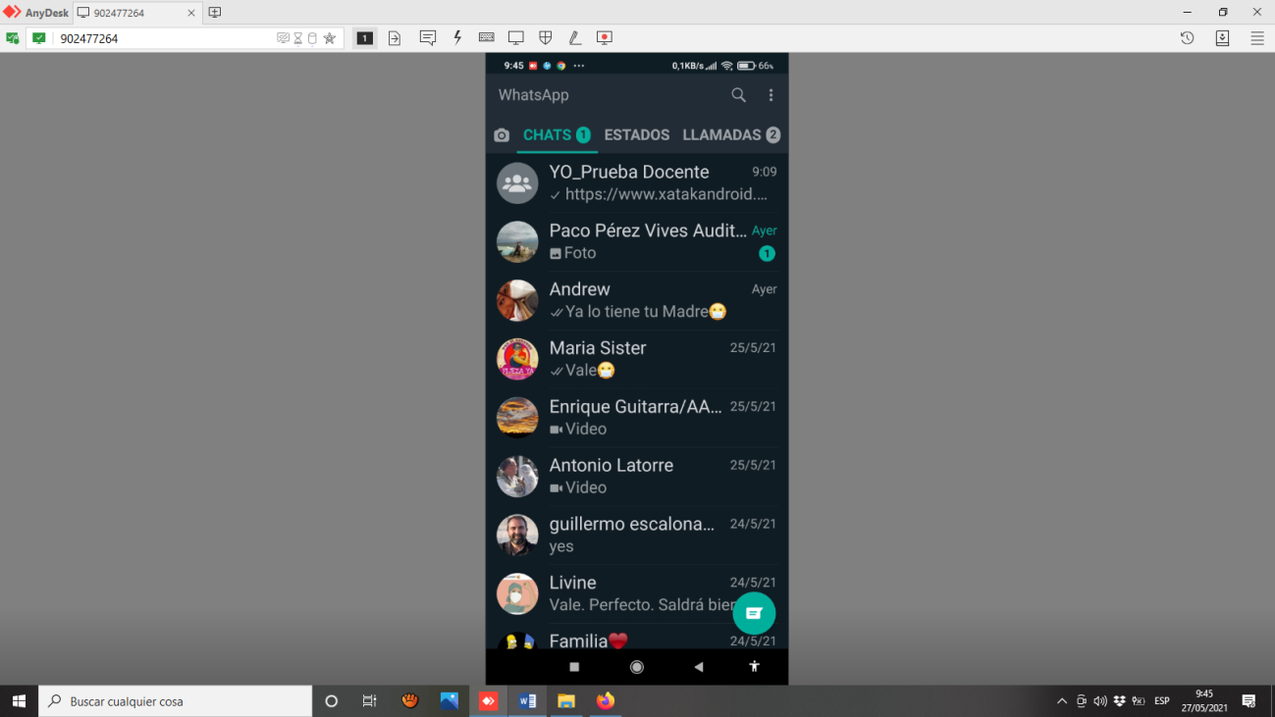

- Asimismo, se te mostrarán los estados de WhatsApp en tu celular sin que tú los tengas registrados.
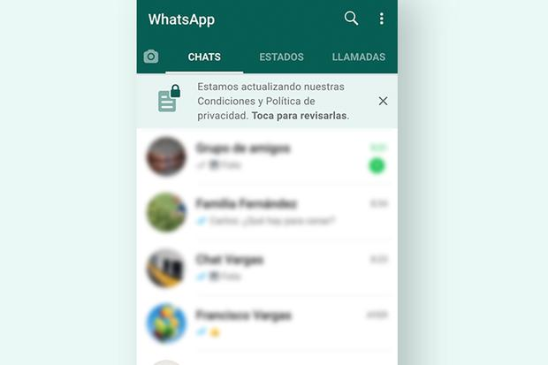

De esta forma se te informará que debes aceptar las nuevas condiciones de WhatsApp, en caso no las hayas hecho. (Foto: WhatsApp)
- En caso de no ver ninguno de los dos, ir a los Ajustes del terminal.
- Allí se te mostrará en el encabezado nuevamente el mensaje que te hemos mencionado.
- En caso las hayas aceptado y no te has dado cuenta, estas notificaciones no se te mostrarán y podrás seguir usando el servicio con normalidad.
- De igual forma, en los Ajustes tampoco aparecerá rastro alguno.

B/ Decidimos emigrar:
Actualmente las aplicaciones que pueden sustituir a WhatsApp son:
SIGNAL y TELEGRAM

Signales una buena aplicación con el punto fuerte de que la información está cifrada de extremo a extremo(como la de WhatsApp) y que es un software de código abierto y por el contrario vamos a encontrarnos con pocos usuarios de nuestra Agenda que lo tengan instalado y operativo.
Telegrames una aplicación con el punto fuerte de su número de usuarios, que ha sido el objetivo principal de los clientes de WhatsApp que han decidido emigrar y por lo tanto seguramente tendremos muchos en nuestra agenda, también es un software de código abierto y por el contrario no está cifrado de extremo a extremo de una manera predeterminada, aunque permite un cifrado en los chatssecretosque necesitan configuración manual.

En estas tablas confeccionadas por Xataca Android podemos ver:

Resultado final y tabla comparativa
Hemos llegado al final de la comparativa y ha llegado el momento de hacer recuento de votos.

 | WhatsApp | Telegram | Signal
Permisos | 0 | 1 | 1
Protección de acceso | 0 | 1 | 0
Cifrado | 1 | 0 | 1
Metadatos | 0 | 0 | 1
Funciones extra | 0 | 1 | 1
Total | 1 | 3 | 4

Así pues, Signal es la mejor aplicación de mensajería en cuanto a privacidad y seguridad, anotándose un punto frente a WhatsApp y Telegram en prácticamente todos los frentes que hemos analizado con anterioridad. En el único en lo que no se lleva el punto a casa es en protección de acceso que, aunque cuenta con ella, no es tan completa como la de Telegram.
WhatsApp solo destaca en cifrado, en un punto que comparte con Signal al estar potenciado por el mismo cifrado de Open Whisper. Por último, Telegram queda en segunda posición con tres puntos gracias a su candado para proteger chats, a la precisión de sus opciones de privacidad y a que técnicamente lo puedes usar sin otorgar ni un solo permiso.

En esta tabla (confeccionada por Xataca Android vemos una comparativa:

 | WhatsApp | Telegram | Signal
Permisos obligatorios | Contactos | Ninguno | Ninguno
Protección de chats | Sí, por huella | PIN y contraseña (compatible con huella) | Bloqueo de Android (compatible con huella)
Cifrado extremo-a-extremo | Sí, todos los chats. | Solo en chats secretos. | Sí, todos los chats.
Recopilación de metadatos | Direcciones IP, fechas de uso, teléfono y modelo, operador de red, número de teléfono, identificador único de dispositivo, ubicación y contactos | Desconocido, pero al estar basado en la nube, todo lo que haces en Telegram está registrado en sus servidores. | Sólo número de teléfono y último día de conexión
Verificación en dos pasos | Sí | Sí | Sí
Protección contra capturas de pantalla | No | Sí, opcional. | Sí, opcional
Mensajes auto destruibles | No | Sí, en chats secretos | Sí
Notificaciones sin contenido | No | Sí, opcional. | Sí, opcional.
Teclado en modo incógnito | No | Sí, en chats secretos | Sí, opcional
Enmascarar IP en video llamadas | No | No | Sí, opcional.
Autodestrucción de cuenta por inactividad | No | Sí, opcional. | No
Eliminación de mensajes tras cierto límite | No | No | Sí, opcional

Por cierto, si lo que nos ha impulsado a pensarnos un cambio de plataforma, s on las nuevas condiciones de Privacidad hemos de saber que WhatsApp no sólo ha retirado las últimas versiones de su política de privacidad, también publicó un artículo en su página web aclarando que se extenderá el plazo para la entrada en vigor de los cambios en la privacidad. En concreto, del 8 de febrero anterior pasa al 15 de mayo; fecha en la que se actualizarán las nuevas opciones para las empresas.
El aviso en la privacidad irá apareciendo gradualmente una vez WhatsApp haya tomado "una serie de medidas para aclarar la desinformación con respecto a la forma en que funcionan la privacidad y la seguridad".
WhatsApp no eliminará ni suspenderá ninguna cuenta de aquellos que no hayan aceptado aún el aviso de privacidad, aunque tendrán que aceptarlo una vez se hayan actualizado los términos de privacidad (es de esperar que dicho aviso no le aparezca de nuevo a aquellos que sí lo aceptaron, pero no es seguro). Y siempre teniendo en cuenta que los usuarios europeos ni comparten ni compartirán datos con Facebook para mejorar su plataforma.

Por si os vale de referencia, yo, hasta que pase “el temporal” no me he marchado de WhatsApp y he instalado Telegram y Signal hasta ver como queda la guerra, así voy viendo la configuración de mi Agenda con la llegada de nuevos usuarios a estas Aplicaciones.

guillermo escalona a mayo de 2021

